**Paleta de Colores**

**Justificación**

  
  
  
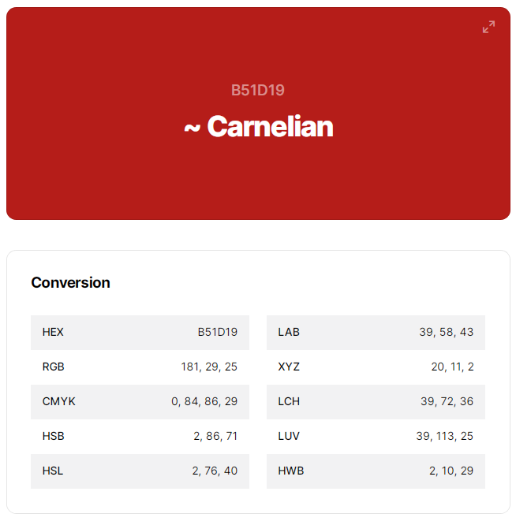

* Como color principal se selecciona el color rojo #B51D19 (RGB 181, 29, 25) del logotipo que se asocia con la pasión, urgencia para utilizarlo como llamada a la acción de “**oferta**”.

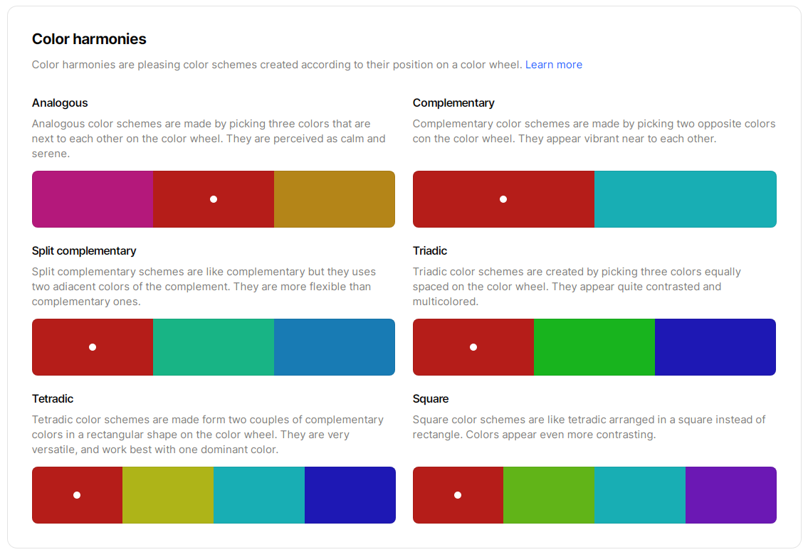

🔗 <https://coolors.co/>



* Como color destacado se selecciona el color análogo amarillo #B48518 (RGB 180,133, 24).



* Escogemos como color indicativo del login el verde perteneciente a la paleta triádica del color principal, #18B41E.

**Estilos CSS**

:root {

**--colPrimary**: #B51D19;  
 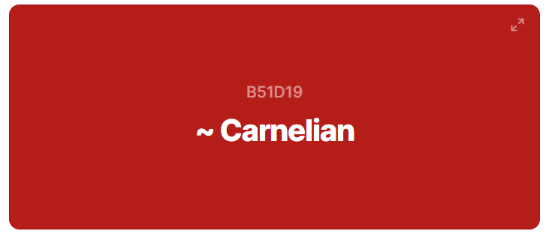

**--colHighlight**: #B48518;  
 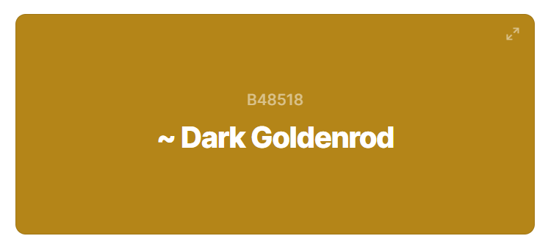

**--colText**: #3A3A3A;  
 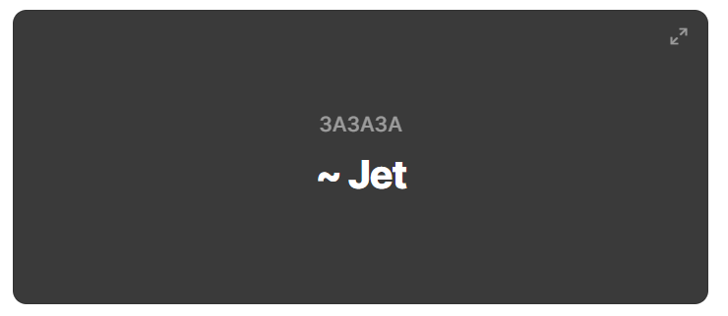

**--colTxtFooter**: #fffff;  
 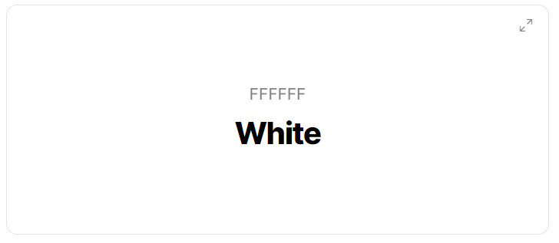

**--colLogged**: #18B41E;  
 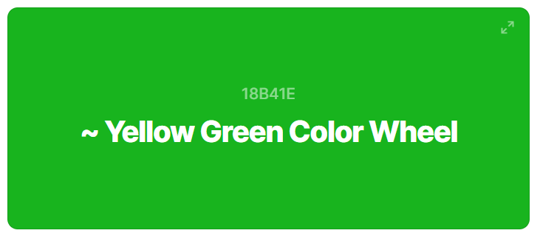

**--colWhite**: #fffff;  
 

**--colBlack**: #000000;  
 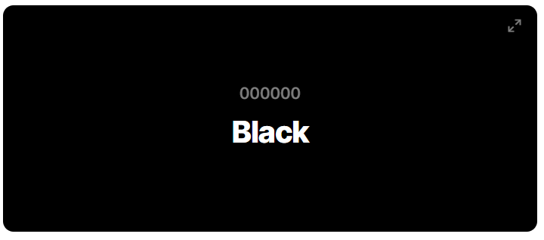

**Ejemplos de aplicación de los colores de la paleta en nuestro proyecto**

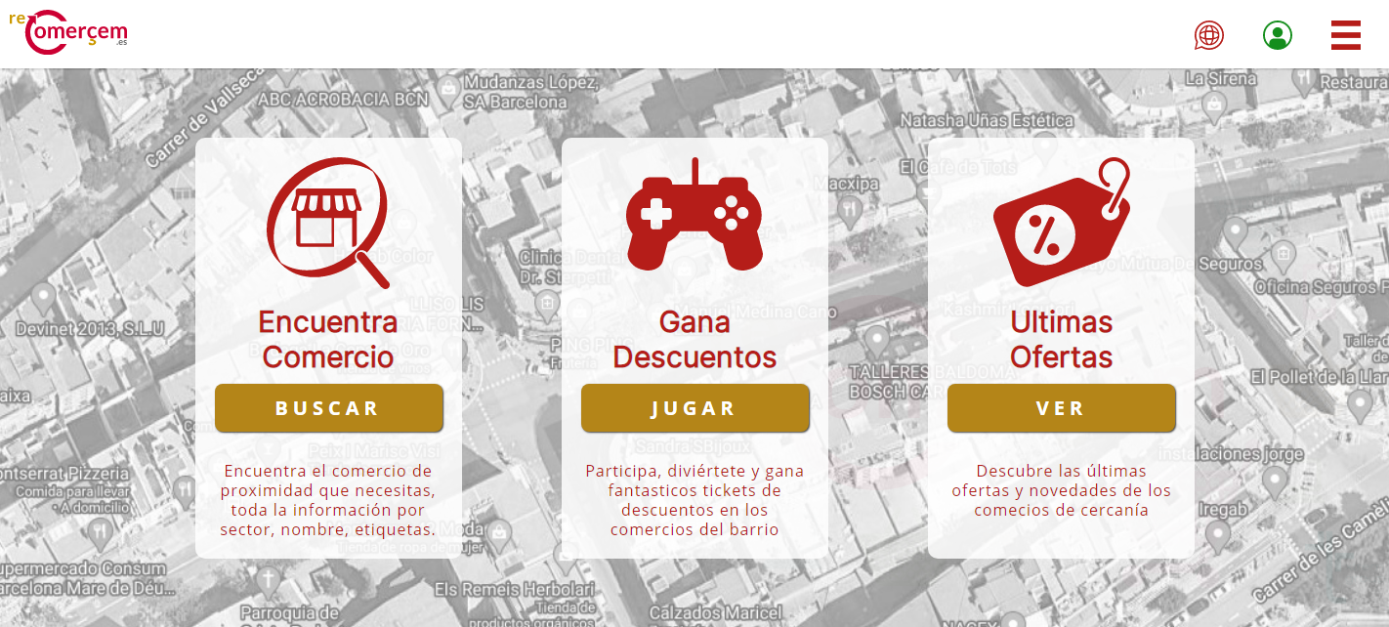  
→ Colores empleados aquí:  
  
 **--colPrimary**: #B51D19;  
 

**--colHighlight**: #B48518;  
   
  
 **--colLogged**: #18B41E;  
 

**--colWhite**: #fffff;  
 

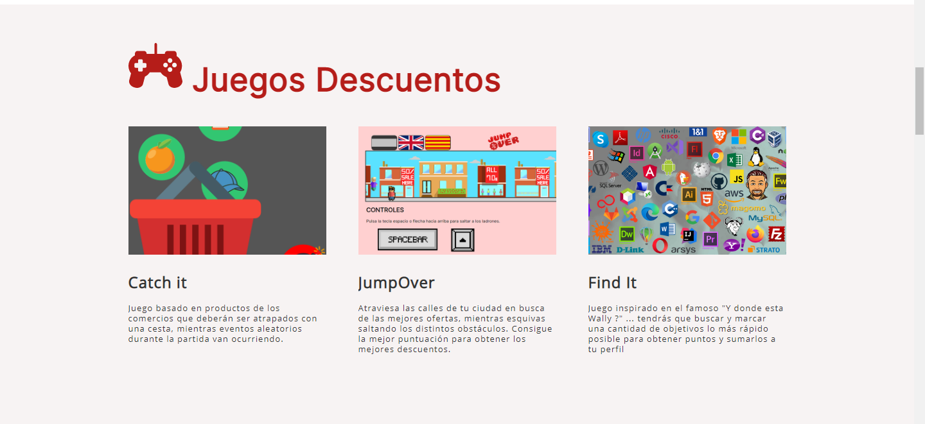

→ Colores empleados aquí:  
  
 **--colPrimary**: #B51D19;  
 

**--colText**: #3A3A3A;  
 

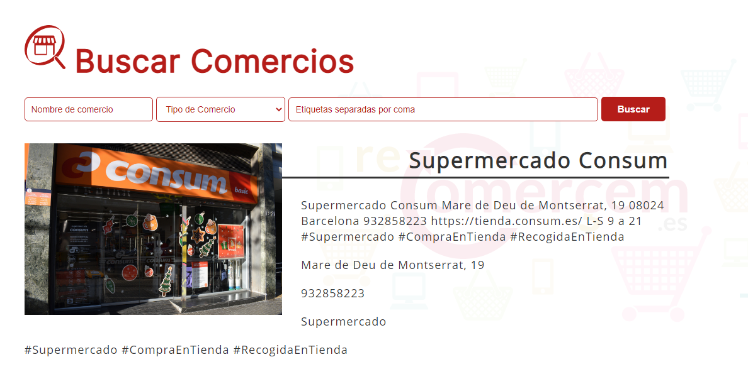

→ Colores empleados aquí:  
  
 **--colPrimary**: #B51D19;  
 

**--colText**: #3A3A3A;  
 